
みんなで考えて調べる小学理科ワークシート４年
秋と生き物 観察１ | ４年 組 名前（ ）
春のころ，サクラやヘチマなどの植物を１年間続けて調べていくと決めました。    夏のころに観察した植物は，  秋になってどのように  変わっているかな？  １年間続けて調べていく植物を書きましょう。 | 【観察１】  ヘチマの成長について調べよう。
【結果を書こう】
２週間に一度，ヘチマの成長を観察して，そのときの気温といっしょに
観察カードに記録しましょう。
【見つけよう】  秋のサクラを観察しましょう。  春のころに観察した場所でサクラを観察して，観察カードに記録しましょう。  また，夏のころとくらべて何が変わったのかを話し合いましょう。  夏と秋の観察カードをくらべてみよう。    ・夏から秋になって，サクラの の色が黄色くなったり，  赤くなったりしている。  一方，夏のころに観察したヘチマは，秋になってどのように変わったでしょうか。 | 【結果から考えられることを書こう】  これまでの観察カードの記録から，気温の記録を折れ線グラフに表しましょう。  （℃）  30  ８月・９月・10月の気温のうつり変わり（午前10時）  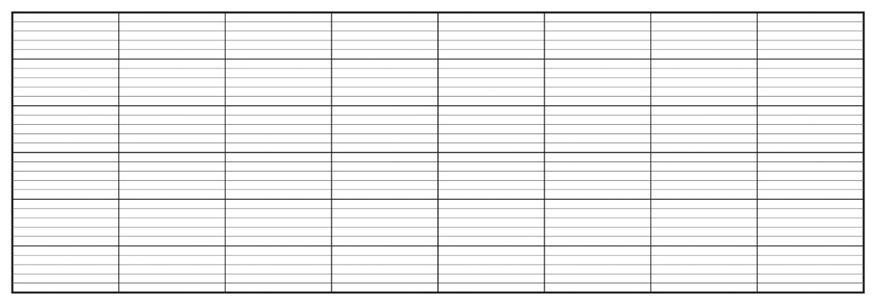  25  20  気温  15  10  ５  ０  10月 日  ９月 日  ８月 日  くらべよう  ヘチマの記録と気温の記録をならべて，夏のころからどのように  変わってきたのかを話し合いましょう。    ヘチマは，花がさいたあとに，何ができているかな？
【はてな？】
問題

【予想を書こう】 ヘチマが夏から秋にかけてどのように変化しているかを
予想しましょう。

（理由）

【結果からわかった問題の答えを書こう】
結ろん

令和２年度版「未来をひらく小学理科４」準拠 新しく勉強した言葉には下線を引いておきましょう。
みんなで考えて調べる小学理科ワークシート４年
秋と生き物 観察１ ４年 組 名前（ ）
【見つけよう】
秋のサクラを観察しましょう。
調べた植物（ ）
月 日 天気 気温
調べた場所：

［説明］

令和２年度版「未来をひらく小学理科４」準拠 新しく勉強した言葉には下線を引いておきましょう。
みんなで考えて調べる小学理科ワークシート４年
秋と生き物 観察１ ４年 組 名前（ ）
【観察１】
ヘチマの成長について調べよう。
調べた植物（ ）
月 日 天気 気温
調べた場所：

［説明］

令和２年度版「未来をひらく小学理科４」準拠 新しく勉強した言葉には下線を引いておきましょう。

